新 书 推 荐

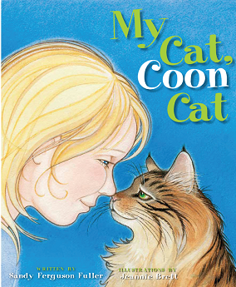
中文书名：《我的小猫，亲爱的小黑猫》
英文书名：My Cat, Coon Cat
作 者：Sandy Ferguson Fuller
绘 者：Jeannie Brett
出 版 社：Islandport Press
代理公司：TLA/ANA
出版日期：2011年5月
页 数：36页
类 型：3-5岁儿童绘本

内容简介：

你好，小猫，小黑猫。我听到了，你就在我们家门口。你以前也在这里住吗？小黑猫，你也想有一个家吗？你想跟我一起住吗？或者你自己自由自在，四海为家。小黑猫一下子窜到了桃花树上面。下来，小黑猫！你有名字吗？如果我吹一声口哨，你会跟我走吗？早上好呀，小黑猫，你饿了吗？来杯牛奶还是一盘鱼？你想吃点儿什么？中午好，小黑猫，你怎么一天到晚懒洋洋的，在太阳底下躺着好不舒服，快起来，和我玩吧！

皮毛顺滑的小黑猫哦！你看上去真酷！姿态优雅！我家小猫名叫橘子，她小巧可爱又淘气。害羞的小黑猫哦，狗狗想和你一起玩，你最好赶紧跑掉。隔壁来了一只猫，小黑猫，长得好像你，亨利可是个大个子！

安静的猫咪，小黑猫，在花园里匍匐前进。盯上一只蜻蜓，预备、各就各位、跳！

柔软的猫咪，小黑猫，你的皮毛又厚又温暖，你可以到处玩到处藏，哪怕窗外下着雷阵雨。勇敢的小黑猫，你爱夜晚，夜空中一轮满月，月光洒满大地。晚安，小黑猫，来，跳到我的枕边来，安安静静地入睡吧。

小虎猫，这个名字怎么样？啊，这样一来你就有名字啦！你的到来，真是让我开心！我的小猫，小黑猫，晚安吧！

作者简介：

Sandy Ferguson Fuller全身心地沉浸在儿童书的世界里，自得其乐。除了儿童书作者，她还有多个身份，绘者、文学经纪人、图书经销商、出版顾问。她自己的代理公司Alp Arts Co.,代理了很多著名的大作者，包括：John Denver, Carmela LaVigna Coyle, Dylan Pritchett, Robert Baldwin, Pattie Schnetzler, 和Anthony D. Fredericks等等。Sandy创作的图书包括：《月光下的小野鸟》(Moon Loon), 《月光下的窗外》(Out In The Night),《汉娜和完美的图画邦妮》 (Hannah And The Perfect Picture Pony), 以及《布鲁斯去捕鸟》书系(The BLUES Go Birding series)。

这本绘本的绘者是Jeannie Brett,她为位于密歇根州的睡熊出版社出版过四本儿童绘本：L is for Lobster, A Maine Alphabet; Fishing for Numbers, A Maine Numbers Book; M is for Mayflower, A Massachusetts Alphabet; and One if by Land, A Massachusetts Numbers Book。 她毕业于波士顿美术博物馆的明尼阿波利斯艺术与设计学院。除了绘画之外的业余时间，她都和自己所爱的家人和宠物在一起。她还经常去拜访学校，和孩子们分享她所热爱的自然、动物、艺术和图书。

内文图画：
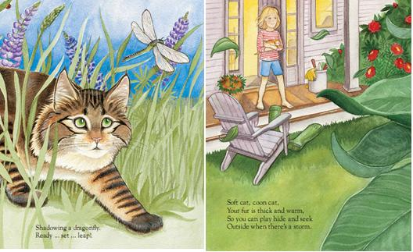

谢谢您的阅读！
将回馈信息发至：李馥辰 (Cindy Li)
安德鲁﹒纳伯格联合国际有限公司北京代表处
北京市海淀区中关村大街甲59号中国人民大学文化大厦1705室, 邮编：100872
电 话：010-82509406
传 真：010-82504200
Email： Cindy@nurnberg.com.cn
网 站：Http://www.nurnberg.com.cn
新浪微博：http://weibo.com/nurnberg
豆瓣小站：http://site.douban.com/110577/
微信订阅号：安德鲁书讯

